軍事施設化されたら！？
増え続ける基地面積と民間人の被害
1977年、厚木基地から離陸した米軍ファントムジェット機が横浜市の住宅街に墜落炎上して多くの民家を巻きこみ、幼い子供を含む民間人多数が犠牲になりました。駆けつけた自衛隊のヘリは、墜落前にパラシュートで脱出したほとんど無傷の米兵２名を乗せて厚木基地にむかってしまい、米軍、自衛隊とも民間人の救助活動は一切しませんでした。他にも平時における軍用機事故はたくさんあります。
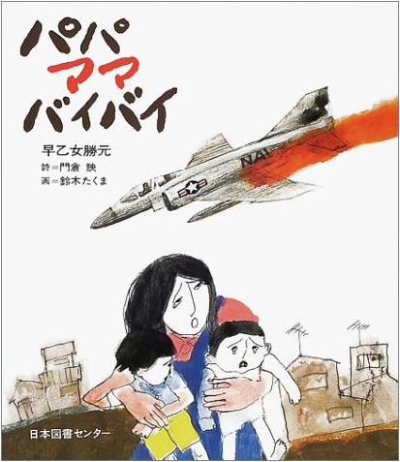
また米兵は戦争にそなえて、ためらわずに人を殺す訓練を受けているため、駐留地においても日常的に凶悪犯罪を犯すような精神状態に追いこまれています。1952年から2006年まで、在日米軍がおこした事件・事故は204,785件
パパママバイバイ
早乙女勝元 作 / 鈴木たくま 絵
日本図書センター 1,890円
（1972年返還前の沖縄の分を除く）で、日本人1,081名の命が奪われています。1日10件以上の事件・事故をおこし、毎年20人が殺されていることになります。しかもそのほとんどは日本の法律で裁くことができず、在日米軍による強盗、強姦、傷害致死など、凶悪犯罪はことごとく不起訴になっています。
さて、馬毛島で訓練をする艦載機はいったいどこへ行き、何をするのでしょう。沖縄や岩国の基地からはベトナム戦争やイラク戦争に出撃し、多くの民間人を伴う犠牲者をだしました。日本はベトナムやイラクから一度も攻撃を受けていないにもかかわらず、罪のない人たちが枯葉剤や劣化ウラン弾で犠牲になるのを後方支援していたことになります。今後も艦載機は空母とともに戦地へ出撃し、民間人を殺していくことは明白でしょう。日本はアメリカに守られているのではなく、逆に今後５年間で約１兆円という莫大な「思いやり予算」等でアメリカを支援し、人殺しに加担しているのです。
一旦軍事施設化を認めてしまうと、米軍は次から次へと既成事実を積み重ねて基地拡大を要求し、日本政府もそれを容認する方向にむかいます。1980年代からは自衛隊との共同使用を口実に米軍基地化が進められ、面積はほぼ倍増しています。ソ連崩壊（1991年末）後も基地は拡大・強化され、東京のベッドタウンにあたる横田基地を初め、その多くが人口密集地にあるため、騒音・事故などの被害も深刻です。

危険満載の原子力空母（原爆数千発分）
軍事施設化の大きな問題点として、原子力空母の危険性があげられます。実戦において原子力空母は戦場の近くに配備し、艦載機はそこから戦場にむかいます。アメリカの原子力空母エンタープライズ号がイラク、アフガニスタン戦争に参戦し、多くの民間人を伴う犠牲者をだしたことは記憶に新しいと思います。また原発の燃料はウラン235の含有率がわずか３％であるのに対し、原子力空母はウラン235の含有率が90％以上という、広島に落とされた原爆に匹敵する高濃縮ウランを使用しています。さらにアメリカ海軍のニミッツ級原子力空母は推定熱出力90万kW（原爆数千発分の死の灰を生み出す）、狭い船体内で炉心設計に余裕が少ない、放射能防護のための格納容器が存在しない、船の上でたえず振動衝撃にさらされるなど、原爆や原発よりはるかに危険であり、テロの対象にもなりえます。馬毛島に艦載機の訓練基地を認めることは、危険満載の原子力空母を認めることであり、岩国への原子力空母配備をも認めることになります。
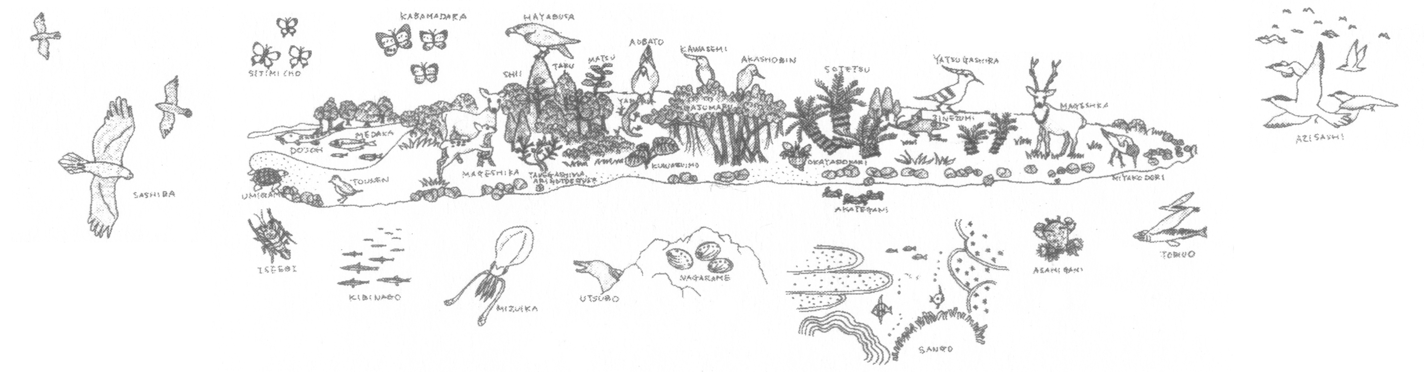

馬毛島の生物
馬毛島の自然を守る会 作成

熊毛の宝“馬毛島”守ろう！
基地があるということは、私たちが守られているのではなく、テロを含め、いろいろな危険を招きよせているということに気づかされます。国と国とのもめごとは、戦争によって決着をつけるのではなく、国連外交等によって平和的に解決することが重要ではないでしょうか。
戦争はしかけたほうも、しかけられた方も、自然や人権（生命等）が大量に破壊されます。馬毛島に基地をつくらせないことは「地域エゴ」ではなく、全国どこでも共通の思いではないでしょうか。私たちは馬毛島を熊毛の宝として、戦争にかかわらせることなく守り続けていきたいと願っています。
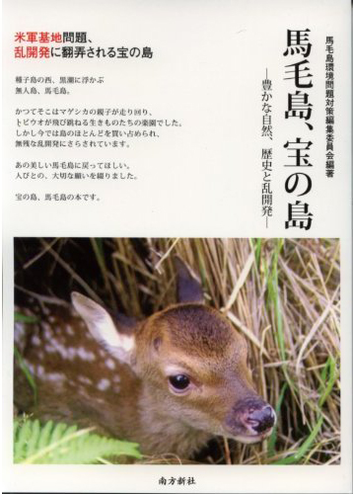
そのために私たちができることは何でしょう。タストン・エア
ポート社（馬毛島の地主）は馬毛島の森林の違法伐採をし、
乱開発を強行しています。これらの違法行為を訴え、防衛
省（国）が違法行為を承知でその土地を借りたり買ったりす
る違法の積み重ねに待ったをかけることも、私たちのできる
一つの手段だと思います。残された魚付林とトビウオが産
卵する海は熊毛の宝です。絶滅に近いマゲシカなどの野生
生物を守り豊かな海を守るのは、熊毛の住民の切なる願い
です。力を合わせてがんばりましょう。
詳しくは次ページをご覧いただき、是非ご協力をお願いい
馬毛島、宝の島
馬毛島環境問題対策編集委員会 編著
南方新社 1,575円
たします。

文責：木下 大然
馬毛島の違法工事差止め第２次訴訟原告緊急募集

タストン・エアポート社（旧馬毛島開発）は、森林法に違反して馬毛島の森林を大規模に伐採し、環境影響評価法に違反して環境影響評価（環境に大きな影響を及ぼす恐れのある事業について事前に調査、予測、評価して影響を回避、縮小するための施策）をせずに飛行場建設等の大規模な工事を強行してきました。それによって馬毛島の貴重な自然は失われ、周辺の海は汚れ、マゲシカなどの固有の生き物たちも姿を消しつつあります。この「明らかな違法工事の結果」を、米軍空母搭載機離発着訓練のために、国がお金を出して買い取ったり賃借料を支払ったりすることは、違法を助長し違法に加担するものです。

そこで、違法工事差止め訴訟（事態が切迫すれば「処分禁止の仮処分」も）を再度提起し、これを世論と国会にアピールすることで、馬毛島の乱開発と軍事基地化に待ったをかけていきたいと思います。原告団は漁師、環境NGO、一般市民、そして馬毛島に住む875種の動植物たちとなります。第１次訴訟は９月１日に提訴し、翌日には県知事が立ち入り調査を表明するなど、既に効果が出始めています。

★裁判費用の概算
１年という単位で計算すると弁護士費用がいちばん大きいのですが、印紙代数万円、実働弁護士（現時点で蔵元事務所と東桜事務所の２事務所）に対する着手金各20万円程度と消費税、東京などから鹿児島地裁まで応援に駆けつける弁護士の交通費等の実費（１人１回１往復１泊で５～６万円程度）がかかります。仮に２名分１年間６回出廷として60万円、合計100万円以上が必要です。２年目以降は印紙代と弁護士費用はかかりませんが、交通費等の実費は同様にかかります。

★原告について、参加申込み期限等
当裁判に賛同し、ご協力いただける方であればどなたでも歓迎いたします。裁判そのものに参加する必要はありませんので、全国どこにお住まいの方でも構いません。ただし原告適格を明確にするために、「馬毛島の自然を守る会」または「馬毛島の自然を守る会・屋久島」に入会したものとさせていただきます。第１次訴訟原告団は、Ａ原告（直接被害を受けている漁業者）12名、Ｂ原告（一般市民）110名となりましたが、運動拡大のため、第２次訴訟の原告を募集します。Ｂ原告は初年度参加費を１万円とさせていただいております。次年度以降は追ってお知らせいたします。原告会員申込み期限は10月30日とさせていただきます。原告会員になっていただける方は、まずご氏名、ご住所をお知らせください。会費納入は後からでも構いません。馬毛島に軍事施設をつくらせないために、そして他の地域の軍事施設を強化させないために、一緒にがんばりましょう！
★会費
原告：１万円／賛助会員：一口３千円（個人）、３万円（団体）／カンパも受け付けています。
★郵便振替口座（屋久島）
口座名称 馬毛島の自然を守る会・屋久島
口座番号 01790-5-125684

★郵便振替口座（種子島）
口座名称 馬毛島の自然を守る会
口座番号 01790-0-83441
★振込先（屋久島）
ゆうちょ銀行 記号17880 番号25629561
（七八八支店 普通預金2562956）
名義人名：馬毛島の自然を守る会・屋久島
（マゲシマノシゼンヲマモルカイ ヤクシマ）
※屋久島の会に入会を希望される方はこちら
※種子島の会に入会を希望される方はこちら

★連絡先
〒891-4311 鹿児島県熊毛郡屋久島町安房2627-133
馬毛島の自然を守る会・屋久島
代表：木下 大然（きのした だいぜん）
TEL0997-46-3714／FAX0997-46-3738／waken@bronze.ocn.ne.jp
お申し込みはFAX、郵送、Ｅメールにて受け付けています。

★申込み期限
原告：2011年10月30日必着／賛助会員：随時

馬毛島の自然を守る会 代表：瀬下 満義
馬毛島の自然を守る会・屋久島 代表：木下 大然
http://tetec.jp/magekai

★会員、寄付の申込み（内容が分かれば書式は問いません）
私は「馬毛島の自然を守る会・屋久島」の趣旨に賛同し、以下の通り申し込みます。
ふりがな |  | 種  別 | □ 原告会員 円  □ 賛助会員（個人） 口 円  □ 賛助会員（団体） 口 円  □ 寄付 円
氏 名  （団体名） |  | 種  別
住 所 | 〒 | 連絡方法  □ Ｅメール  □ ＦＡＸ  □ 郵便、メール便等 |  |  | 氏名（団体名）  について  □ 公表可  □ 公表不可
ＴＥＬ |  | ＦＡＸ
携帯 |  | Ｅメール
※未成年者が原告となる場合には法定代理人（親権者または成年後見人）の同意が必要です。

